

|  |  |  |  |  |  |  |  |  |
| --- | --- | --- | --- | --- | --- | --- | --- | --- |
|  | | | | | | | | |
|  | | CSLR 51 : DBMS LAB-6 | | | | |  | |
|  |  | | | | | | |  |
|  | | | |  |  | | | |
|  | | | | Roll no. : 106119100Name : Rajneesh PandeySection : CSE-B |  | | | |
|  | | |  | | |  | | |

PROBLEM 1

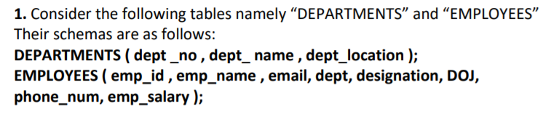

**ER-Diagram**



CREATE DATABASE CompanyDB;

USE CompanyDB;

CREATE TABLE Departments  (

    dept_id VARCHAR (20) NOT NULL PRIMARY KEY,

    dept_name VARCHAR (20),

    dept_location VARCHAR (20)

);

CREATE TABLE Employees (

  emp_id INT NOT NULL PRIMARY KEY,

  emp_name VARCHAR(100),

  email VARCHAR(100),

  dept_id  INT,

  designation VARCHAR(100),

  doj DATE,

  phone_num VARCHAR(45),

  emp_salary DECIMAL(12,3)

);

create table messages

(

    id int(11) not null auto_increment primary key,

    message varchar(255) default null,

    time timestamp null default current_timestamp on update current_timestamp

);

/** ----------------------------- Queries -------------------------------**/

-- Create a trigger for:-

-- a) Calculating the number of rows inserted so far.

delimiter //

create trigger trig1A

 before insert on departments

  for each row

  set @dept_rows = @dept_rows+1//

set @dept_rows = 0//

delimiter ;

insert into departments

values

    ('1', 'sales', 'chennai'),

    ('2', 'marketing', 'bombay'),

    ('3', 'management', 'bengaluru');

SELECT @dept_rows;

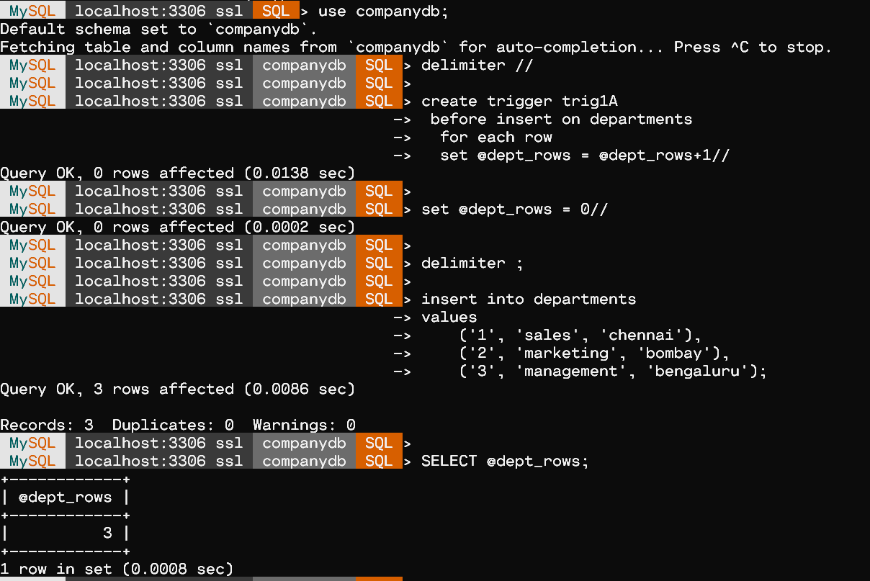

-- b) Displays message prior to insert operation on Employee Table

delimiter //

create trigger display_message before insert on employees

    for each row

    begin

    insert into messages (message) values('Inserted Row in Employees');

    end;//

delimiter ;

insert into employees

values

    ('100','timber', 'timber@gmail.com','1', 'salseman', '2019-01-12', '9842042345', '100000'),

    ('101','jaanu', 'jaanu@gmail.com', '2', 'senior manager', '2020-01-01', '9865161122', '15000'),

    ('102','jen', 'jen@gmail.com', '3', 'junior manager', '2019-10-12', '9042842344', '60000'),

    ('103','jack', 'jack@gmail.com', '2', 'assistant', '2016-03-01', '9498853055', '50000');

SELECT * FROM messages;

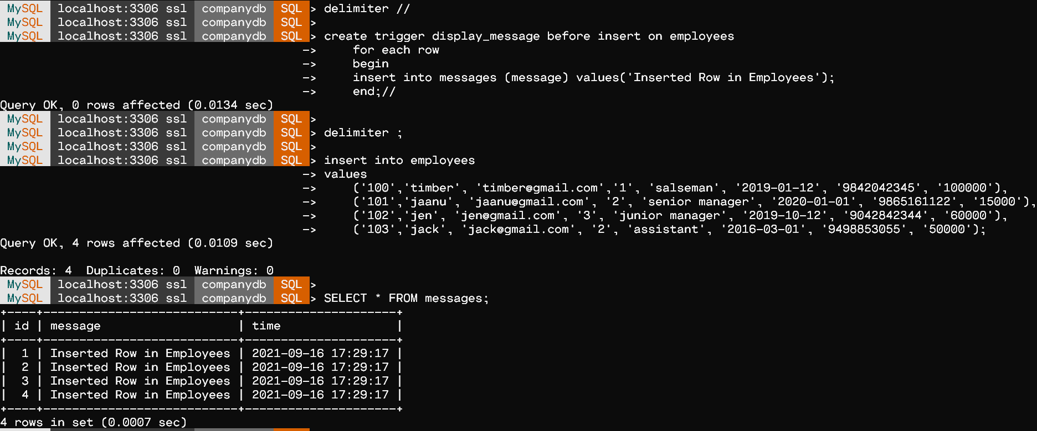

-- c) Ensuring that the Employee Table does not contain duplicates or null value in the Name column

delimiter //

create trigger NULL_val_trigger before insert on employees

for each row

begin

    if (exists(select 1 from employees where emp_name = new.emp_name or new.emp_name is null))

    then

    signal sqlstate '45001' set message_text = "INSERT failed due to duplicate or null emp_name";

    end if;

end//

insert into employees

  values ('104', 'jen', 'xjen@gmail.com', '3', 'junior manager', '2019-09-10', '7561994181', '62000')//

delimiter ;

select * from employees;

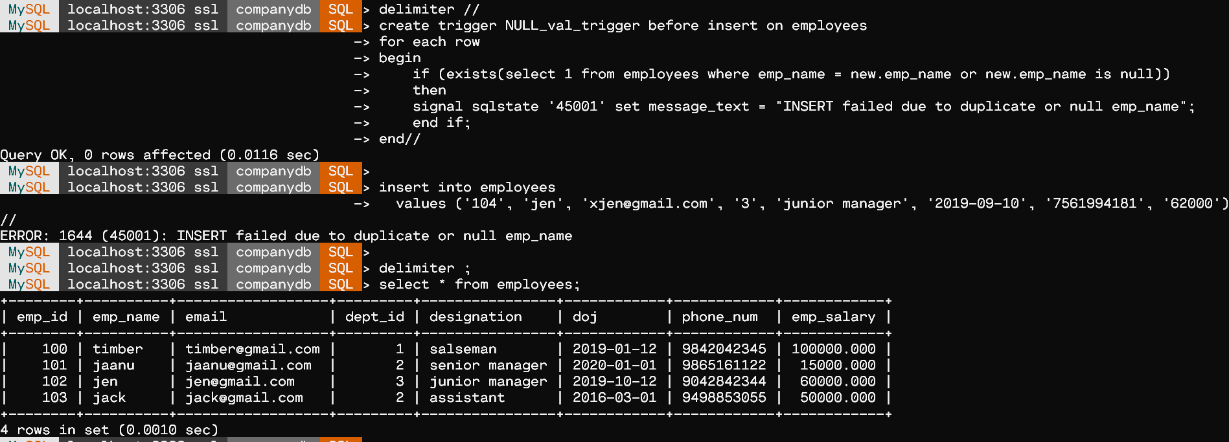

-- d) To insert Employee details into Employee Table only of DOJ > 2018

DELIMITER //

CREATE TRIGGER NOT_BELOW_2018

    BEFORE INSERT

    ON EMPLOYEES

    FOR EACH ROW

BEGIN

    IF(NEW.doj < '2018-01-01') THEN

        SIGNAL SQLSTATE VALUE '45000' SET MESSAGE_TEXT = 'EMPLOYEE BELOW 2018 DOJ CANNOT BE INSERTED';

    END IF;

END //

insert into employees

 values (104, 'raj', 'rajx@gmail.com', '2', 'field officer', '2017-03-10','9680988342','34000')//

DELIMITER ;

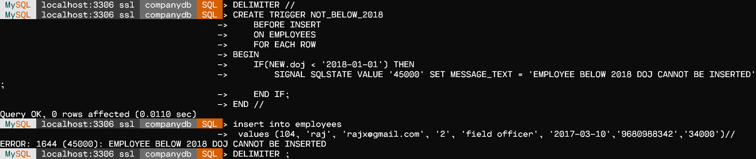

-- e) To Prevent any Employee Named Tom to be inserted into the table

DELIMITER //

create trigger prevent_name before insert on employees

    for each row

    begin

    if new.emp_name = "tom" then signal sqlstate '45000' set message_text= "tom is prohibited from insertion !!!";

    end if;

    end//

DELIMITER ;

insert into employees values

  ('107', 'tom', 'tommy@gmail.com', '6', 'assistant doctor', '2020-02-22', '7373558197','25000');

select * from employees;

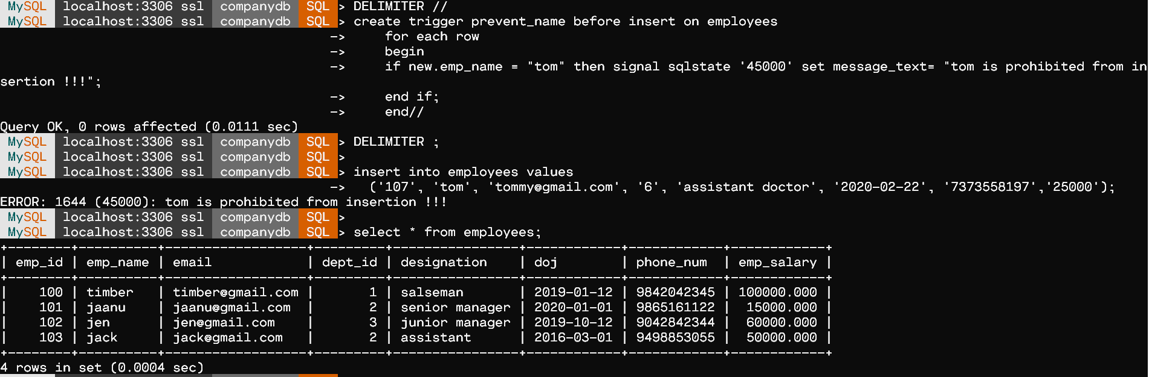

PROBLEM 2

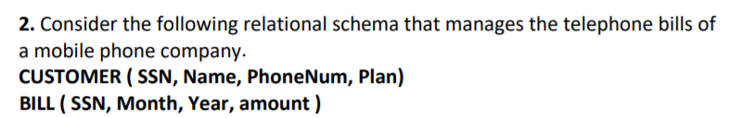



CREATE DATABASE customerDB;

USE customerDB;

create table customer

(

    ssn int primary key,

    name varchar(30),

    phone_no varchar(30),

    plan varchar(30)

);

create table bill

(

    ssn int not null,

    foreign key (ssn) references customer(ssn),

    month int not null,

    year int not null,

    amount int not null

);

create table calls

(

    from_ssn int,

    to_ssn int,

    month int,

    year int,

    amount int,

    foreign key(from_ssn) references customer(ssn),

    foreign key(to_ssn) references customer(ssn)

);

-- a. That Adds +91 to all phone numbers as a prefix in the Customer Table.

 delimiter //

 create trigger trig2A

    before insert on customer

    for each row

    begin

    set new.phone_no = concat("+91",new.phone_no);

    end;//

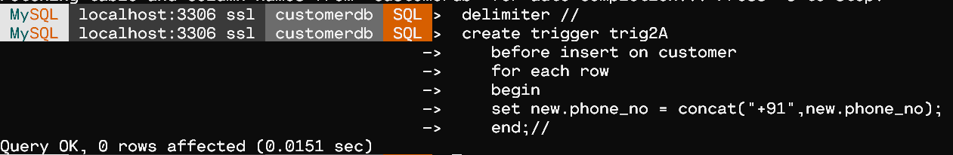

-- b. Write a trigger that after each phone call updates the customer's bill.

delimiter //

create trigger trig2B after insert on calls

    for each row

    update bill

    set bill.amount = bill.amount + new.amount

    where bill.year = new.year

    and bill.month = new.month

    and bill.ssn = new.from_ssn;//

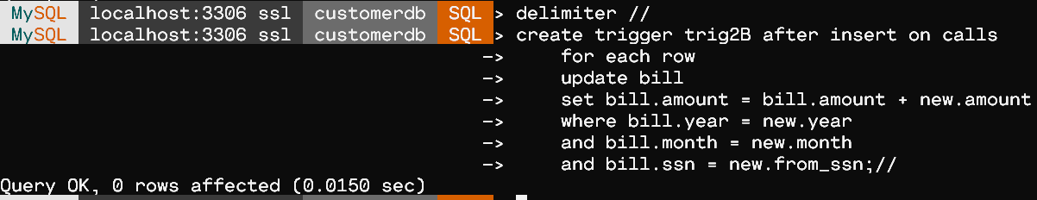

 -- c. Write a trigger to not insert bill older than 2020 (year > 2020).

 delimiter //

create trigger trig2C before insert on bill

    for each row

    begin

    if new.year < 2020 then signal sqlstate '45003' set message_text = "Bill year must be >= 2020 !!!";

    end if;

    end;//

